**Rozjaśnianie pomieszczeń - sposoby na jasną przestrzeń**

**W ostatnim czasie wiele osób zastanawia się nad taką kwestią jak <strong>rozjaśnianie pomieszczeń</strong>. Wszystko za sprawą tego, że w modzie są jasne wnętrza. Zobacz, jak rozjaśnić pomieszczenie!**

**Rozjaśnianie pomieszczeń**

Od jakiegoś czasu na topie są jasne wnętrza, w których nie brakuje światła. Nic w tym dziwnego! W końcu dużo lepiej spędza się czas w pomieszczeniach, które zachęcają do tego, by w nich siedzieć i nie przytłaczają swoim designem. Jak rozświetlić wnętrza? Poniżej znajdziesz nasze sposoby na **rozjaśnianie pomieszczeń**. Serdecznie zapraszamy do lektury!

**Kilka sposobów na rozjaśnianie pomieszczeń**

[Rozjaśnianie pomieszczeń](https://www.dako.eu/pl/blog/sprawdzone-sposoby-na-rozswietlenie-twojego-wnetrza) wcale nie jest takie trudne, jak może się wydawać, choć faktycznie może być problematyczne, jeżeli już całe wnętrze jest wyposażone i nie chcesz wprowadzać do niego radykalnych zmian.

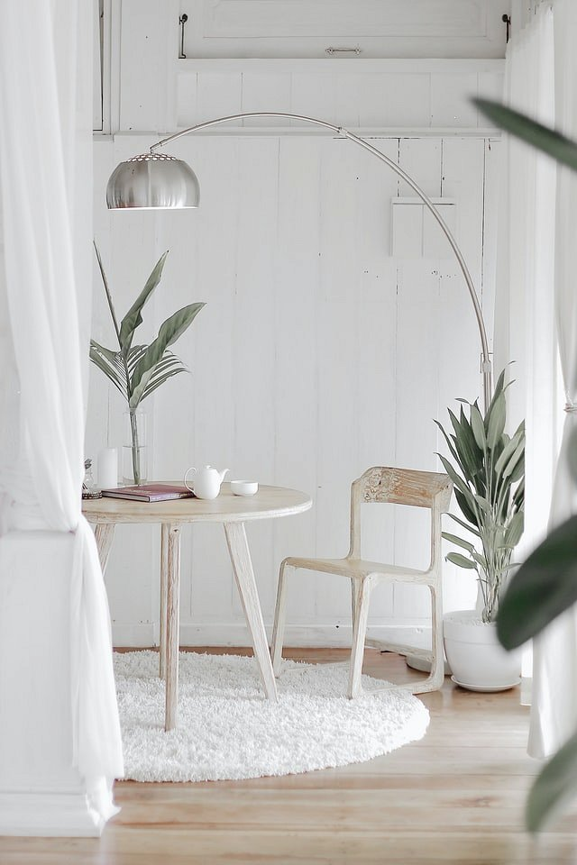

Do ciemnych wnętrz warto zamontować duże okna, które sprawią, że do pomieszczenia będzie się dostawać więcej światła. Bardzo modne są okna narożne oraz dachowe, które naprawdę dobrze radzą sobie z rozjaśnianiem wnętrz. Kolejnym, co warto zrobić, by dodać więcej światła do domu, jest pomalowanie ścian na jasny odcień, najlepiej biały oraz zakup jasnych mebli, a także dodatków. Dzięki temu pomieszczenie będzie nowoczesne i rozświetlone.

**Co z oświetleniem?**

Oświetlenie to równie ważny element, który pomoże Ci w rozjaśnieniu wnętrza. Dodaj do pomieszczenia lampy, kinkiety lub inne świecące ozdoby. Dobrym sposobem na *rozjaśnianie pomieszczeń* jest zamontowanie żarówek z białym, zimnym światłem. Gwarantujemy, że jeżeli zastosujesz nasze porady, to z pewnością będziesz zadowolony ze swojego wnętrza.